Әлки районында базар кабат эшли башлады

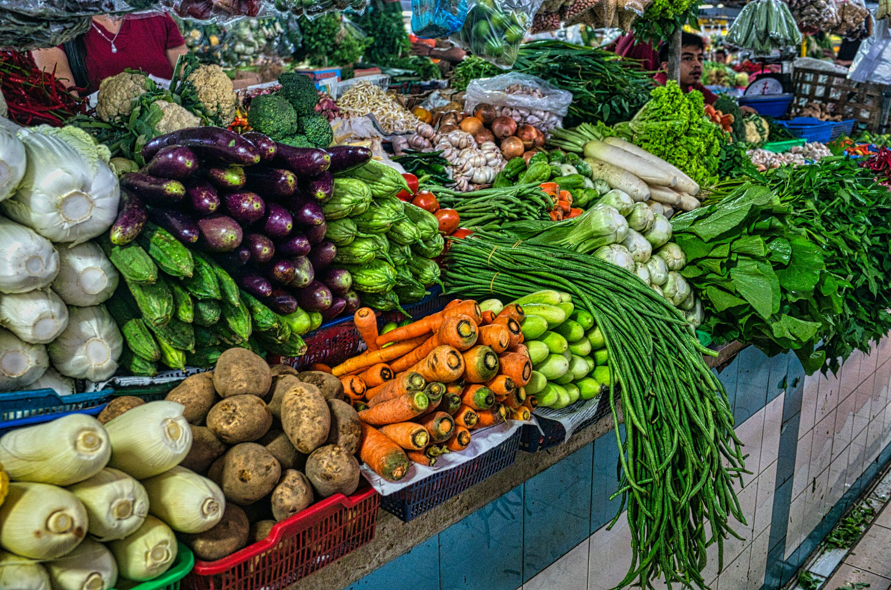

Коронавирус белән бәйле чикләүләр аркасында ул шактый вакыт ябылып торган иде. Район халкы өчен бу күптән көтелгән вакыйга. Бүген инде район үзәген базардан башка күз алдына да китереп булмый. "Матак" сүзе борынгы гарәп телендә "сәүдә урыны"дигән мәгънә аңлата. Базарлы Матакта элек тирә-якта данлыклы зур базар булуы мәгълүм. Хәер, моны авылның исеме үк әйтеп тора. Әмма озак еллар район үзәгендә базар булмады. Хәзер инде район үзәгенең Кояшлы урамында урнашкан базар халыкның яраткан урынына әйләнде. Биредә бик күп төрле товарлар сатыла. Эпидемия аркасында өч ай буш торган базар бүген ниһаять ишекләрен ачты. Сәүдә рәтләре кабат сатучыларны һәм сатып алучыларны кабул итте.

